МИНИСТЕРСТВО НАУКИ И ВЫСШЕГО ОБРАЗОВАНИЯ РОССИЙСКОЙ ФЕДЕРАЦИИ
Федеральное государственное бюджетное образовательное учреждение высшего образования
«РОССИЙСКИЙ БИОТЕХНОЛОГИЧЕСКИЙ УНИВЕРСИТЕТ»

Институт: Промышленной инженерии, информационных технологий и мехатроники
Кафедра: Информатика и вычислительная техника пищевых производств
Дисциплина: «Архитектура программных систем»

Практическая работа №6.1
Тема: Статический сервер сайта с использованием Nginx

Выполнила:
Магомедова Медина Зауровна
Группа: 25о-090301-ИБ/1
Преподаватель:
Сивцев Алексей Олегович

2026

Отчёт по практической работе №6.1
Тема: Статический сервер сайта с использованием Nginx.

Цель работы
Изучить основы настройки веб-сервера Nginx и публикации статического сайта.

Ход выполнения работы

Шаг 1
Подключение к серверу Ubuntu по SSH.
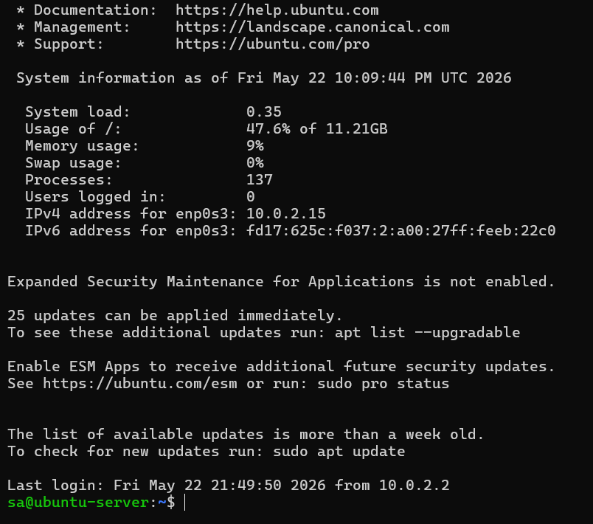

Шаг 2
Установка nginx на сервер.
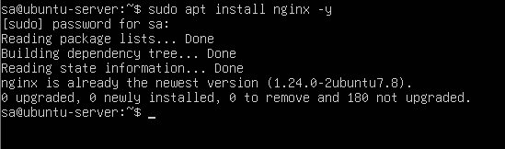

Шаг 3
Создание HTML-файла сайта через nano.
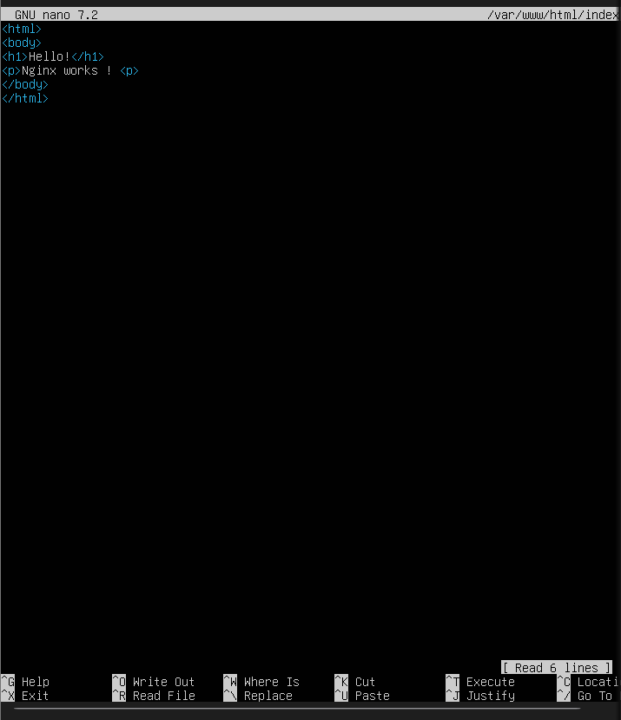

Шаг 4
Проверка статуса nginx.
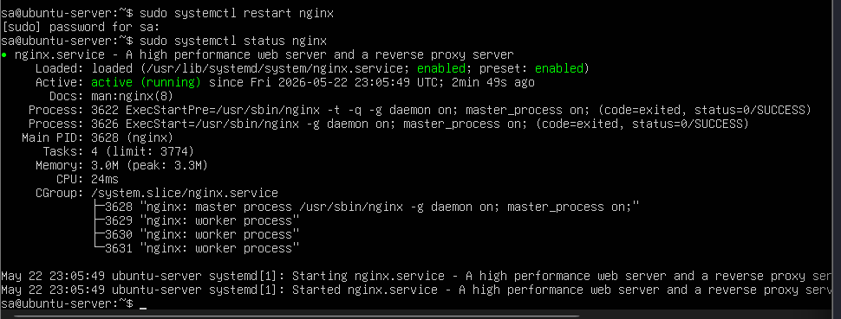

Шаг 5
Настройка проброса портов HTTP и SSH в VirtualBox.
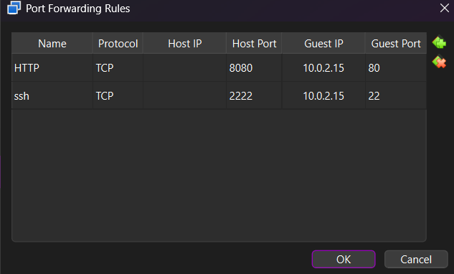

Шаг 6
Проверка работы сайта через браузер.
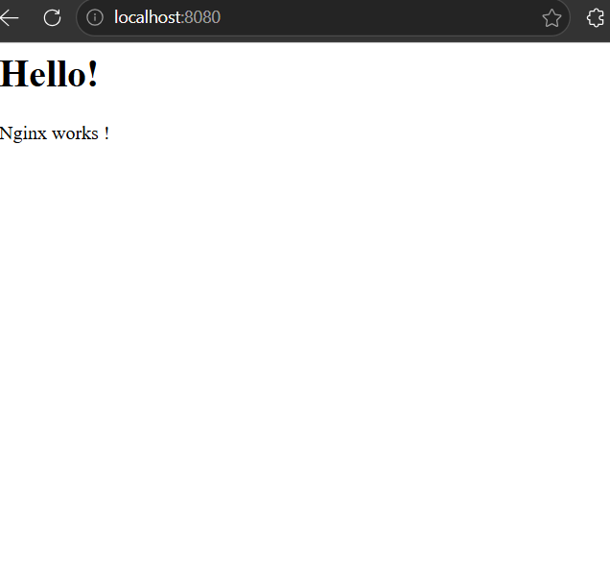

Вывод
В ходе практической работы был установлен и настроен веб-сервер nginx на Ubuntu Server. Был создан и опубликован статический HTML-сайт, а также настроен доступ к нему через браузер с помощью проброса портов в VirtualBox.

